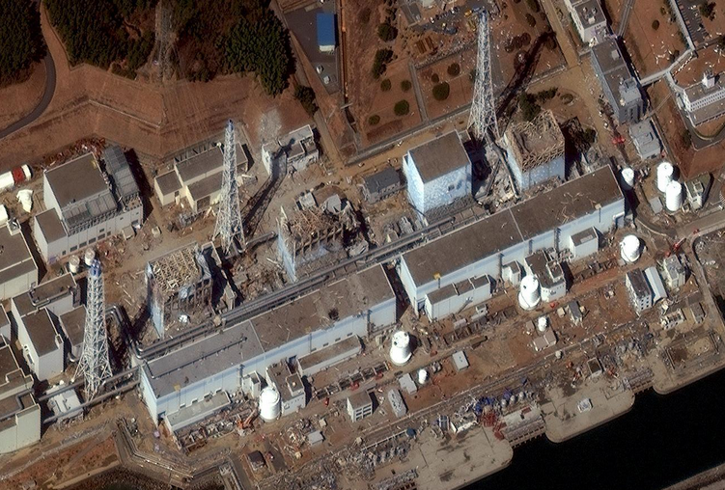
内容の構成
１．（復習） 原子炉設備の概要＆事故時の状況
２．（廃炉への道筋） 中長期ロードマップ
３．（現状） 各号機の主要工事状況

１．（復習） 福島第一原子力発電所 原子炉設備の概要＆事故時の状況
地震発生時の福島第一原子力発電所の各号機の運転状態、被災後の状況（概略）
 | 定格出力 | 地震前の状態 | 地震直後の状態 | 津波被災後の状況（概略）
1号機 | 46万ＫＷ | 運転中 | 自動停止 | 炉心冷却不能⇒メルトスルー 建屋水素爆発
2号機 | 78.4万ＫＷ | 運転中 | 自動停止 | 炉心冷却不能⇒メルトダウン S/C破損
3号機 | 78.4万ＫＷ | 運転中 | 自動停止 | 炉心冷却不能⇒メルトスルー 建屋水素爆発
4号機 | 78.4万ＫＷ | 定期検査中 | ――― | 燃料プール冷却不能 建屋水素爆発（誘爆）
5号機 | 78.4万ＫＷ | 定期検査中 | ――― | 6号機の空冷ディーゼル発電設備が生き残り  電力供給ができ冷温停止状態に持ちこめた
6号機 | 110万ＫＷ | 定期検査中 | ―――
※U-235 1gの燃焼（核分裂）により発生する熱量 23,000KWH
図：原子炉格納容器
図：主な核分裂生成物
※ 2号機発電量を炉内の年間発生熱量に置き換えると 約150億KWH
（稼働率75％発電量52億KWH/熱効率33％)
- 2号機の年間U-235（＋Pu-239）消費量 約650kg
（650kgのU-235、Pu-239が分裂すればほぼ同重量の核分裂生成物が発生する ）
※２号機の炉内にはCs-137が 約８０kg ある
（Cs-137は核分裂発生量の約6.1％だから 約40kgが １年間に炉内に発生する。
燃料は炉内に平均して2年間存在する）
※Cs-137 1gは3.21*10²¹Bq であるから、2号機にはCs-137は事故直後には ２．５７＊１０^{１７}Ｂｑ
（約２６京ベクレル⇒１兆ベクレルの２６万倍）存在すると推定される
核分裂生成物の生成割合

２．（廃炉への道筋） 中長期ロードマップ
図：中長期ロードマップ主要スケジュール
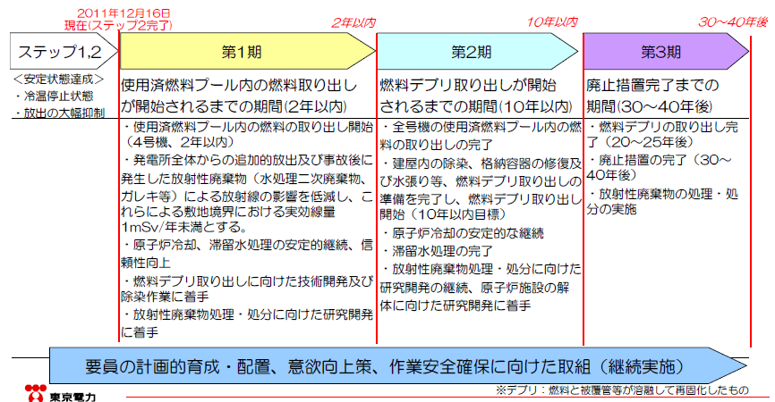
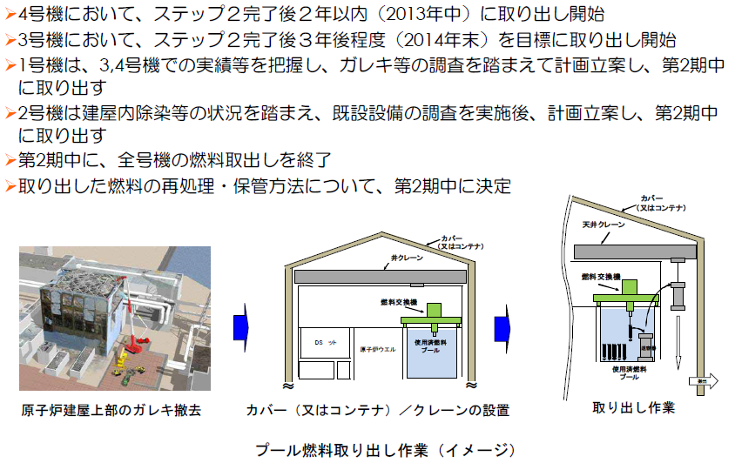
２－１． 使用済燃料プールからの燃料取り出し計画
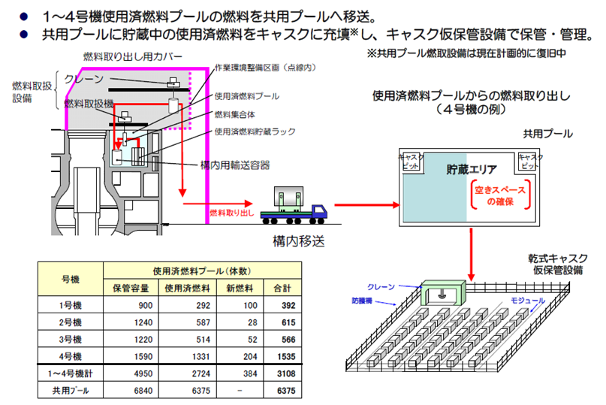
２－２． 燃料デブリ取出し計画
図：燃料デブリ取り出しに係る作業ステップ
デブリ取出しまでの作業ステップ
燃料デブリの臨界管理技術の開発
A．臨界評価技術の開発
B．廃液処理、冷却設備の未臨界管理技術の開発
C．炉内の再臨界検知技術の開発
D、臨界防止技術の開発

①原子炉建屋内除染
②PCV漏洩調査、PCV外部からの調査
③原子炉建屋止水、PCV下部補修
④PCV下部水張り
⑤PCV内部調査・サンプリング
⑥PCV上部補修
デブリ取出し、PCV内機器撤去で数十年間PCVに水を張り続ける必要がある。
- PCVバウンダリーの腐食、強度不足対策
⑦PCV、RPV水張り RPV上蓋会報
⑧炉内調査。サンプリング
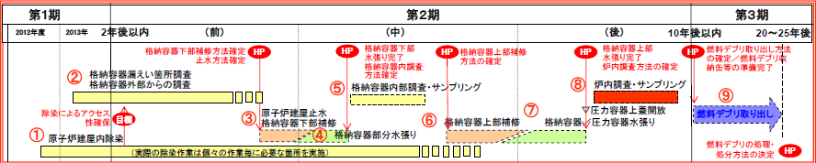
⑨燃料デブリ取出し
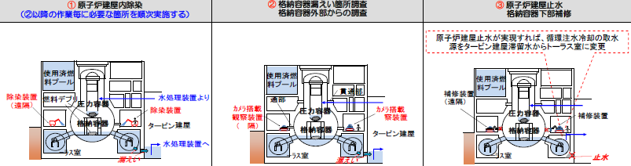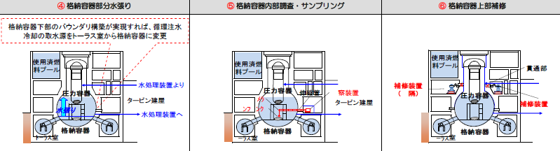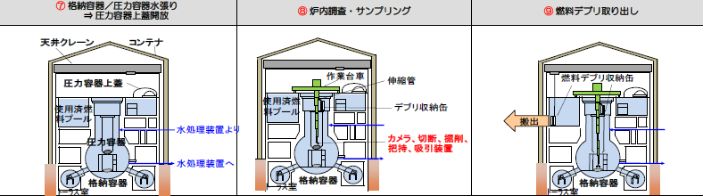
燃料デブリ取出し計画イメージ
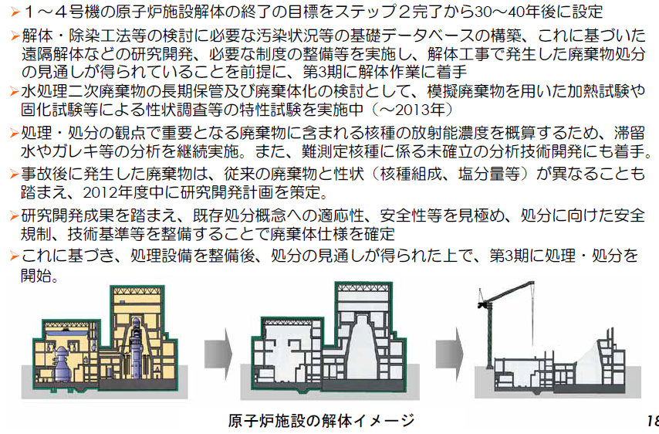
２－３． 原子炉施設の解体計画、放射性廃棄物の処理・処分計画
３－１．（現状） 原子炉の冷温停止状態維持

（１）注水冷却を継続することにより、RPV底部温度、PCV気相部温度は号機や温度計の位置によって異なるが、至近１ヶ月において、約25～45℃で推移している。
（２）1～4号機R/Bから新たに放出される放射性物質は、月ごとに多少の変動はあるが、総量は0.1億Bq/hを十分下回って推移。
（３）PCV内圧力、臨界監視のためのPCV放射性物質濃度（Xe-135）等のパラメータに有意な変動はなく、冷却状態の異常や臨界等の兆候は確認されていない。
以上により、総合的に冷温停止状態を維持し原子炉安定状態にあると判断。
7/30測定データ | 1号機 | 2号機 | 3号機
燃料デブリ発熱量（推定）KW | 140 | 190 | 180
RPV底部温度 ℃ | 28.7 | 37.0 | 34,9
PCV気相部温度 ℃ | 29.1 | 38.6 | 33.8
注水量 （給水系）m³/h  （CS 系）m³/h | 2.3  1.9 | 2.0  2.5 | 1.9  2.3

図：1～3号機からの放射性物質（セシウム）の一時間当たりの放出量
図：事故に伴う大気への放出量の推定について

３－２．（現状） 各号機の主要工事状況

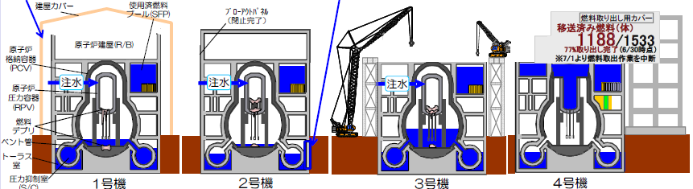

1号機： 建屋カバー取出し準備 R/B汚染状況調査 S/C上部、トーラス室東側壁面調査

2号機： R/B汚染状況調査 トーラス室東側壁面調査実証試験 S/C外表面、S/C内水位調査

3号機： オペフロガレキ撤去 R/B汚染状況調査 MSIV室内の流水箇所調査

4号機： SFPより燃料取出し 建屋健全性調査

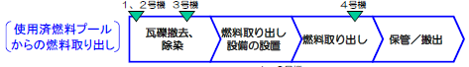
３－３． （現状） SFP(使用済燃料貯蔵プール)内の使用済み燃料取出し

図：使用済燃料プールからの燃料取り出しの概要

使用済燃料の保管状況（平成26年8月末現在）
３－４． （現状）燃料デブリ取出し計画
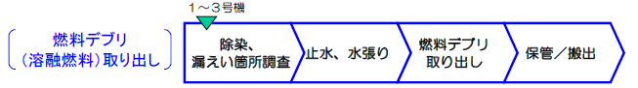

格納容器の状況
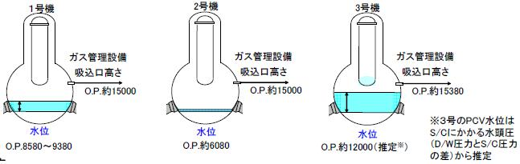
 | PCVの損傷状況
1号機 | ベント管に損傷あり
2号機 | S/Cに損傷あり
3号機 | 主蒸気菅、給水配管ペネに損傷あり
図：各種検査装置
図：各種補修工法

